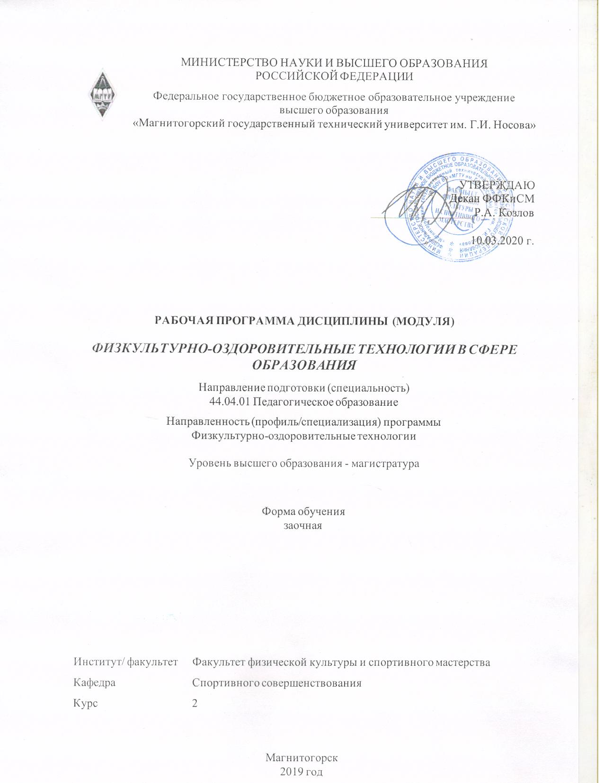

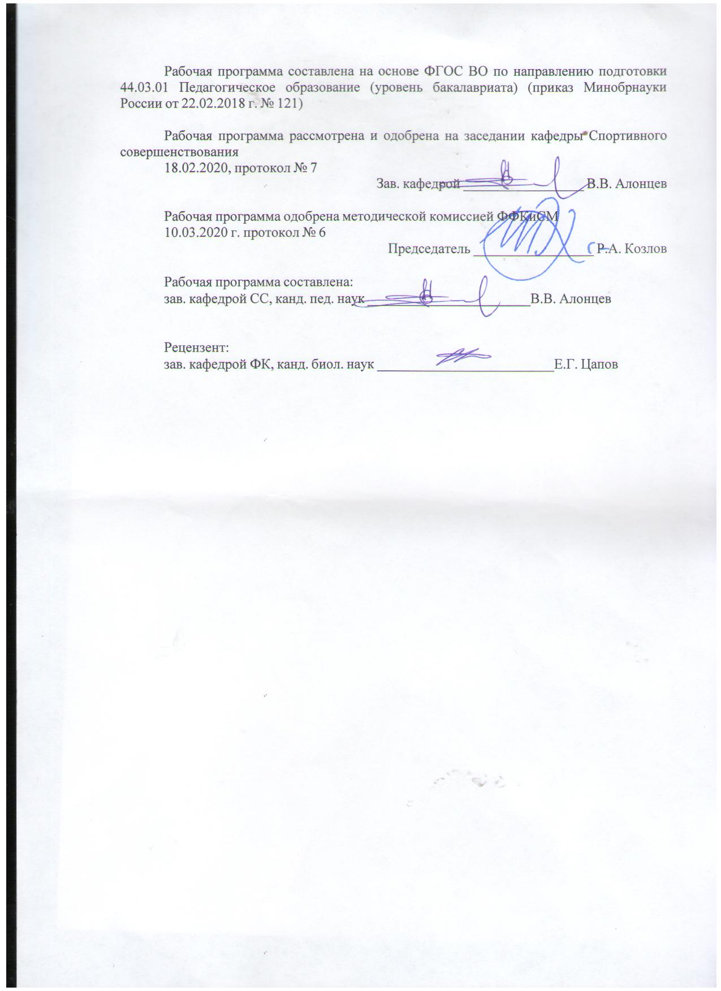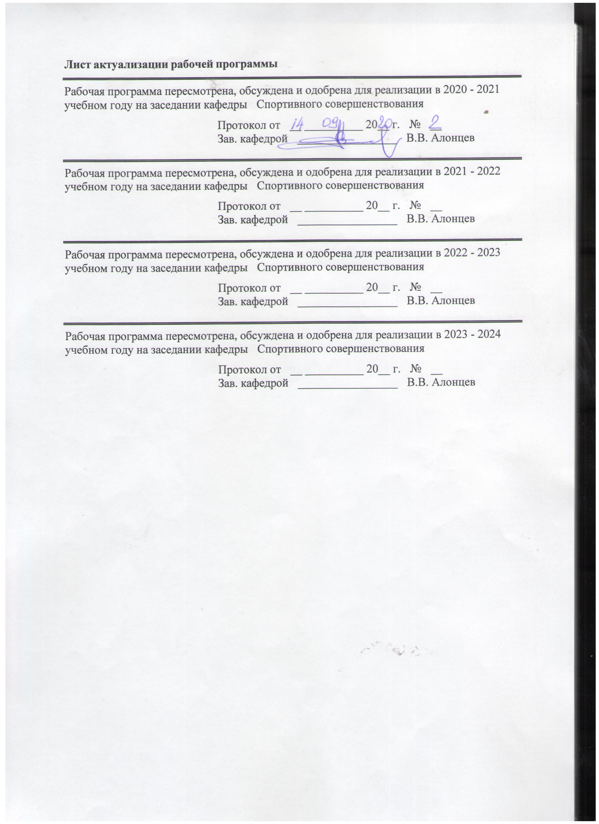

|  |  |
| --- | --- |
| **1Целиосвоениядисциплины(модуля)** | |
| Изучение современных физкультурно-оздоровительных технологий в сфере образования, получение необходимых знаний, умений и навыков по планированию и организации тренировочного процесса, анализу результатов тренировочного процесса. | |
|  |  |
| **2Местодисциплины(модуля)вструктуреобразовательнойпрограммы** | |
| ДисциплинаФизкультурно-оздоровительныетехнологиивсфереобразованиявходитвчастьучебногопланаформируемуюучастникамиобразовательныхотношенийобразовательнойпрограммы.  Дляизучениядисциплинынеобходимызнания(умения,владения),сформированныеврезультатеизучениядисциплин/практик: | |
| Физкультурно-оздоровительныетехнологиивспорте | |
| Физкультурно-оздоровительныетехнологиидлядетейшкольноговозраста | |
| Теоретическиеосновыфизкультурно-оздоровительнойдеятельности | |
| Современныетехнологиифизкультурно-оздоровительнойдеятельности | |
| Знания(умения,владения),полученныеприизученииданнойдисциплиныбудутнеобходимыдляизучениядисциплин/практик: | |
| Физкультурно-оздоровительныетехнологиивсфереобразования | |
| Выполнениеизащитавыпускнойквалификационнойработы | |
| Подготовкаксдачеисдачагосударственногоэкзамена | |
| Производственная-преддипломнаяпрактика | |
|  |  |
| **3Компетенцииобучающегося,формируемыеврезультатеосвоения**  **дисциплины(модуля)ипланируемыерезультатыобучения** | |
| Врезультатеосвоениядисциплины(модуля)«Физкультурно-оздоровительныетехнологиивсфереобразования»обучающийсядолженобладатьследующимикомпетенциями: | |
| Кодиндикатора | Индикатордостижениякомпетенции |
| ПК-1Способеносуществлятьучебнуюдеятельностьобучающихсяпоосвоениюучебныхпредметов,курсов,дисциплин(модулей)программпрофессиональногообучения,СПОи(или)ДПП | |
| ПК-1.1 | осуществляетуправлениеситуациейповопросампрофессиональногосамоопределения,развитияиадаптацииобучающихся; |
| ПК-1.2 | решаетпрофессиональныезадачипопланированиюиорганизациизанятийпокурсамидисциплинам,атакжесамостоятельнойработыобучающихся;помодернизацииоснащенияиформированияпредметно-пространственнойсреды; |
| ПК-1.3 | осуществляетконтрользаподготовленностьюимотивациейобучающихся |
| ПК-3Способеносуществлятьпланирование,учетианализрезультатовтренировочногопроцессанатренировочномэтапе | |
| ПК-3.1 | осуществляетпланированиетренировочногопроцессапоизбранномувидуспортаиуправлениеим |
| ПК-3.2 | осуществляетучет,контрользаподготовленностьюзанимающихся,анализируетрезультатыподготовкивизбранномвидеспортанаразныхэтапахтренировочногопроцесса |

|  |  |  |  |  |  |  |  |  |  |
| --- | --- | --- | --- | --- | --- | --- | --- | --- | --- |
|  | **4.Структура,объёмисодержаниедисциплины(модуля)** | | | | | | | | |
| Общаятрудоемкостьдисциплинысоставляет3зачетныхединиц108акад.часов,втомчисле:  –контактнаяработа–8,7акад.часов:  –аудиторная–8акад.часов;  –внеаудиторная–0,7акад.часов  –самостоятельнаяработа–95,4акад.часов;  –подготовкакзачёту–3,9акад.часа  Формааттестации-зачет | | | | | | | | | |
|  |  |  |  |  |  |  |  |  |  |
| Раздел/тема  дисциплины | | Курс | Аудиторная  контактнаяработа  (вакад.часах) | | | Самостоятельнаяработастудента | Видсамостоятельной  работы | Форматекущегоконтроляуспеваемостии  промежуточнойаттестации | Кодкомпетенции |
| Лек. | лаб.  зан. | практ.зан. |
| 1.РОЛЬОЗДОРОВИТЕЛЬНОЙФИЗИЧЕСКОЙКУЛЬТУРЫВФОРМИРОВАНИИКУЛЬТУРЫЗДОРОВЬЯЛИЧНОСТИ | | |  | | | | | | |
| 1.1Культураздоровьяличностииеевзаимосвязьсфизическойкультурой.Общаяхарактеристикаоздоровительнойфизическойкультуры. | | 2 | 0,5 |  |  | 10 | Поиск дополнительной информации по заданной теме. Самостоятельное изучение учебной литературы. Работа с электронными библиотеками. | Работанаобразовательномпортале | ПК-1.1,ПК-1.2,ПК-1.3 |
| Итогопоразделу | | | 0,5 |  |  | 10 |  |  |  |
| 2.ОСНОВЫЗДОРОВЬЕСБЕРЕГАЮЩЕЙПЕДАГОГИКИ | | |  | | | | | | |
| 2.1Классификацияздоровьесберегающихтехнологий.Принципыздоровьесберегающейпедагогики. | | 2 | 0,5 |  |  | 16,4 | Поиск дополнительной информации по заданной теме. Самостоятельное изучение учебной литературы. Работа с электронными библиотеками. | Работанаобразовательномпортале | ПК-1.1,ПК-1.2,ПК-1.3 |
| Итогопоразделу | | | 0,5 |  |  | 16,4 |  |  |  |
| 3.ФИЗКУЛЬТУРНО-ОЗДОРОВИТЕЛЬНАЯРАБОТАВДОШКОЛЬНЫХОБРАЗОВАТЕЛЬНЫХУЧРЕЖДЕНИЯХ | | |  | | | | | | |
| 3.1Содержаниефизкультурно-оздоровительнойработывдошкольныхобразовательныхучреждениях. | | 2 |  |  |  | 10 | Поиск дополнительной информации по заданной теме. Самостоятельное изучение учебной литературы. Работа с электронными библиотеками. | Работанаобразовательномпортале | ПК-1.1,ПК-1.2,ПК-1.3 |
| Итогопоразделу | | |  |  |  | 10 |  |  |  |
| 4.ФИЗКУЛЬТУРНО-ОЗДОРОВИТЕЛЬНАЯРАБОТАВШКОЛЕ | | |  | | | | | | |
| 4.1Физическоевоспитаниешкольниковвконтекстемодернизацииобразования. | | 2 | 0,5 |  |  | 14 | Поиск дополнительной информации по заданной теме. Самостоятельное изучение учебной литературы. Работа с электронными библиотеками. | Работанаобразовательномпортале | ПК-1.1,ПК-1.2,ПК-1.3,ПК-3.1,ПК-3.2 |
| Итогопоразделу | | | 0,5 |  |  | 14 |  |  |  |
| 5.ОБЩАЯХАРАКТЕРИСТИКАОЗДОРОВИТЕЛЬНОЙТРЕНИРОВКИ | | |  | | | | | | |
| 5.1Методологияоздоровительнойтренировки.Содержаниеитребованиякорганизацииипроведению  физкультурно-оздоровительнойтренировки.Дозированиефизическойнагрузкивоздоровительнойтренировке. | | 2 | 0,5 |  |  | 5 | Поиск дополнительной информации по заданной теме. Самостоятельное изучение учебной литературы. Работа с электронными библиотеками. | Работанаобразовательномпортале | ПК-1.1,ПК-1.2,ПК-1.3 |
| Итогопоразделу | | | 0,5 |  |  | 5 |  |  |  |
| 6.РАЗНОВИДНОСТИТРАДИЦИОННЫХИНЕТРАДИЦИОННЫХДВИГАТЕЛЬНЫХСИСТЕМОЗДОРОВЛЕНИЯ | | |  | | | | | | |
| 6.17.1.Ритмическаягимнастика,оздоровительнаяаэробика,стретчинг,атлетическаягимнастика,шейпиг,фитнесиегоразновидности,изотоническиеиизометрическиеупражнения. | | 2 | 1/1И |  | 1 | 10 | Поиск дополнительной информации по заданной теме. Самостоятельное изучение учебной литературы. Работа с электронными библиотеками. | Работанаобразовательномпортале.Презентация. | ПК-1.1,ПК-1.2,ПК-1.3 |
| 6.27.2.Характеристикавосточныхсистемоздоровления.СистемыоздоровительнойгимнастикивКитае.Йога-оздоровительнаясистемаИндии. | | 0,5/0,5И |  | 1 | 10 | Поиск дополнительной информации по заданной теме. Самостоятельное изучение учебной литературы. Работа с электронными библиотеками. | Работанаобразовательномпортале.Презентация. | ПК-1.1,ПК-1.2,ПК-1.3 |
| 6.37.3.Характеристикаавторскихкомплексныхсистемоздоровления.СистемаестественногооздоровленияП.Брэгга,системаздоровьяКацудзоНиши,программааэробногооздоровленияорганизмаК.Купера.программа«1000движений»академикаН.М.Амосова,методиказакаливания-тренировкиП.И.Иванова«Детка»,системаестественногооздоровленияГ.С.Шаталовой. | |  |  | 1 | 10 | Поиск дополнительной информации по заданной теме. Самостоятельное изучение учебной литературы. Работа с электронными библиотеками. | Работанаобразовательномпортале.Презентация. | ПК-1.1,ПК-1.2,ПК-1.3 |
| 6.47.4.Оздоровительныеметодикидыхательныхупражнений.Дыхательнаягимнастикавсистеме«Хатха-йога»,парадоксальнаядыхательнаягимнастикаА.Н.Стрельниковой,методикаволевойликвидацииглубокогодыханияК.П.Бутейко,систематрехфазногодыханияО.Г.Лобановой. | | 0,5/0,5И |  | 1 | 10 | Поиск дополнительной информации по заданной теме. Самостоятельное изучение учебной литературы. Работа с электронными библиотеками. | Работанаобразовательномпортале.Презентация. | ПК-1.1,ПК-1.2,ПК-1.3 |
| Итогопоразделу | | | 2/2И |  | 4 | 40 |  |  |  |
| 7.ПРОМЕЖУТОЧНАЯАТТЕСТАЦИЯ | | |  | | | | | | |
| 7.1Промежуточнаяаттестация | | 2 |  |  |  |  | Проработка конспектов лекций и практических занятий. Самостоятельное изучение литературы.работа с электронными библиотеками. | Тестированиенаобразовательномпортале | ПК-1.1,ПК-1.2,ПК-1.3 |
| Итогопоразделу | | |  |  |  |  |  |  |  |
| Итогозасеместр | | | 4/2И |  | 4 | 95,4 |  | зачёт |  |
| Итогоподисциплине | | | 4/2И |  | 4 | 95,4 |  | зачет |  |

|  |
| --- |
| **5Образовательныетехнологии** |
|  |
| Входеосвоениядисциплиныприпроведенииаудиторныхзанятийиспользуютсяследующиеобразовательныетехнологии:  Традиционныеобразовательныетехнологии.Данныетехнологииориентируютсянаорганизациюобразовательногопроцесса,предполагающуюпрямуютрансляциюзнанийотпреподавателякстуденту(преимущественнонаосновеобъяснительно-иллюстративныхметодовобучения).Обучениепроводитсячерезпрактическиезанятия,входеэтихзанятийстудентыосваиваютконкретныеуменияинавыкипопредложенномуалгоритму.Игровыетехнологии.Даннаятехнологияреализовываетсявходеучебныхпрактическихзанятийвигровомзалеустола.Информационно-коммуникационныеобразовательныетехнологии.Использованиемультимедийногооборудованияприпроведениипрактическихзанятий.Презентацииправилповидамспорта,выполнениятехническихэлементов.  Врамкахкурсапредусмотренывстречиипроведениепрактическихзанятийсведущимифитнесинструкторамигорода. |
|  |
| **6Учебно-методическоеобеспечениесамостоятельнойработыобучающихся** |
| Представленовприложении1. |
|  |
| **7Оценочныесредствадляпроведенияпромежуточнойаттестации** |
| Представленывприложении2. |
|  |
| **8Учебно-методическоеиинформационноеобеспечениедисциплины(модуля)** |
| **а)Основнаялитература:** |
| 1. Никитушкин,В.Г.Оздоровительныетехнологиивсистемефизическоговоспитания:учебноепособиедлябакалавриатаимагистратуры/В.Г.Никитушкин,Н.Н.Чесноков,Е.Н.Чернышева.—2-еизд.,испр.идоп.—Москва:ИздательствоЮрайт,2019.—246с.—(УниверситетыРоссии).—ISBN978-5-534-07339-3.—Текст:электронный//ЭБСЮрайт[сайт].—URL:<https://www.biblio-online.ru/bcode/438400> |
|  |
| **б)Дополнительнаялитература:** |
| 1. Айзман,Р.И.Здоровьесберегающиетехнологиивобразовании:учебноепособиедлявузов/Р.И.Айзман,М.М.Мельникова,Л.В.Косованова.—2-еизд.,испр.идоп.—Москва:ИздательствоЮрайт,2020.—282с.—(Высшееобразование).—ISBN978-5-534-07354-6.—Текст:электронный//ЭБСЮрайт[сайт].—URL:<http://www.biblio-online.ru/bcode/452423> 2. Виленская,Т.Е.Оздоровительныетехнологиифизическоговоспитаниядетеймладшегошкольноговозраста:учебноепособие/Т.Е.Виленская.—2-еизд.,испр.идоп.—Москва:ИздательствоЮрайт,2020.—285с.—(Высшееобразование).—ISBN978-5-534-08305-7.—Текст:электронный//ЭБСЮрайт[сайт].—URL:<http://www.biblio-online.ru/bcode/453727> 3. Рипа,М.Д.Лечебно-оздоровительныетехнологиивадаптивномфизическомвоспитании:учебноепособиедлявузов/М.Д.Рипа,И.В.Кулькова.—2-еизд.,испр.идоп.—Москва:ИздательствоЮрайт,2020.—158с.—(Высшееобразование).—ISBN978-5-534-07260-0.—Текст:электронный//ЭБСЮрайт[сайт].—URL:<http://www.biblio-online.ru/bcode/453942> |
|  |
| **в)Методическиеуказания:** |

|  |  |  |  |  |
| --- | --- | --- | --- | --- |
| 1. Методическиерекомендациипоорганизацииучебной,физкультурно-оздоровительнойиспортивно-массовойработывобразовательныхучреждениях.<http://mirznanii.com/a/292126/metodicheskie-rekomendatsii-po-organizatsii-uchebnoy-fizkulturno-ozdorovitelnoy-i-sportivno-massovoy-raboty-v-obrazovatelnykh-uchrezhdeniyakh> | | | | |
|  |  |  |  |  |
| **г)ПрограммноеобеспечениеиИнтернет-ресурсы:** | | | | |
|  | | | | |
|  |  |  |  |  |
| **Программноеобеспечение** | | | | |
|  | НаименованиеПО | №договора | Срокдействиялицензии |  |
|  | MSWindows7Professional(дляклассов) | Д-1227-18от08.10.2018 | 11.10.2021 |  |
|  | MSOffice2007Professional | №135от17.09.2007 | бессрочно |  |
|  | 7Zip | свободнораспространяемоеПО | бессрочно |  |
|  | FARManager | свободнораспространяемоеПО | бессрочно |  |
|  |  |  |  |  |
| **Профессиональныебазыданныхиинформационныесправочныесистемы** | | | | |
|  | Названиекурса | | Ссылка |  |
|  | ЭлектроннаябазапериодическихизданийEastViewInformationServices,ООО«ИВИС» | | <https://dlib.eastview.com/> |  |
|  |  |
|  | Национальнаяинформационно-аналитическаясистема–Российскийиндекснаучногоцитирования(РИНЦ) | | <URL:https://elibrary.ru/project_risc.asp> |  |
|  | ПоисковаясистемаАкадемияGoogle(GoogleScholar) | | <URL:https://scholar.google.ru/> |  |
|  | Информационнаясистема-Единоеокнодоступакинформационнымресурсам | | <URL:http://window.edu.ru/> |  |
|  | РоссийскаяГосударственнаябиблиотека.Каталоги | | <https://www.rsl.ru/ru/4readers/catalogues/> |  |
|  | ЭлектронныересурсыбиблиотекиМГТУим.Г.И.Носова | | <http://magtu.ru:8085/marcweb2/Default.asp> |  |
| **9Материально-техническоеобеспечениедисциплины(модуля)** | | | | |
|  |  |  |  |  |
| Материально-техническоеобеспечениедисциплинывключает: | | | | |
| Учебныеаудиториидляпроведенияпрактическихилекционныхзанятий,групповыхииндивидуальныхконсультаций,текущегоконтроляипромежуточнойаттестацииПерсональныекомпьютерыспакетомMSOffice,выходомвИнтернетисдоступомвэлектроннуюинформационно-образовательнуюсредууниверситета  ПомещениедлясамостоятельнойработыобучающихсяПерсональныекомпьютерыспакетомMSOffice,выходомвИнтернетисдоступомвэлектроннуюинформационно-образовательнуюсредууниверситета  ПомещениедляхраненияипрофилактическогообслуживанияучебногооборудованияСтеллажииконтейнерыдляхраненияспортивногоинвентаряиоборудования | | | | |
|

# ПРИЛОЖЕНИЕ 1

# УЧЕБНО-МЕТОДИЧЕСКОЕ ОБЕСПЕЧЕНИЕ САМОСТОЯТЕЛЬНОЙ РАБОТЫ ОБУЧАЮЩИХСЯ

**Перечень тем для самостоятельной подготовки:**

1. «Технологии физкультурно-оздоровительных мероприятий» - как учебная дисциплина.

2. Понятие «технология» в физической культуре.

3. Содержание оздоровительной физической культуры.

4. Здоровье и здоровый образ жизни.

5. Влияние физических упражнений на состояние здоровья человека.

6. Значение аэробных упражнений для здоровья человека.

7. Значение силовых и скоростно-силовых упражнений для здоровья человека.

8. Общая характеристика физкультурно-оздоровительных систем: волевая гимнастика А.К.Анохина; упражнения с самосопротивлением.

9. Общая характеристика физкультурно-оздоровительных систем: программа занятий Н.М.Амосова «тысяча движений».

10. Общая характеристика физкультурно-оздоровительных систем: программы занятий оздоровительным бегом (программа К.Купера, С.Розенцвейга, программы ВННИФК и др.).

11. Фитнесс. Характеристика, содержание, средства.

12. Краткая характеристика наиболее популярных форм занятий в современных фитнесс центрах.

13. Характеристика атлетической гимнастики как физкультурно-оздоровительной системы.

14. Характеристика аэробики как физкультурно-оздоровительной системы.

15. Современные физкультурно-оздоровительные технологии. Калланетика, ее характеристика.

16. Современные физкультурно-оздоровительные технологии. Стретчинг, его характеристика.

17. Современные физкультурно-оздоровительные технологии. Пилатес, его характеристика.

18. Современные физкультурно-оздоровительные технологии. Боди-флекс, его характеристика.

19. Современные физкультурно-оздоровительные технологии. Йога, ее характеристика.

20. Современные физкультурно-оздоровительные технологии. Тай-бо, его характеристика.

21. Современные физкультурно-оздоровительные технологии. Памп-аэробика, ее характеристика.

22. Современные физкультурно-оздоровительные технологии. Кинезитерапия, сущность и содержание, предпосылки возникновения (методика С.М.Бубновского для восстановления позвоночника).

23. Современные физкультурно-оздоровительные технологии. Шейпинг, его характеристика.

24. Современные физкультурно-оздоровительные технологии. Изотон, его характеристика.

25. Контроль за состоянием здоровья в процессе занятий оздоровительной физической культурой.

26. Методика тестирования функциональной подготовленности в процессе занятий оздоровительной физической культурой.

27. Методика тестирования физической подготовленности в процессе занятий оздоровительной физической культурой.

28. Самоконтроль в процессе физкультурно-оздоровительных занятий. Понятие, задачи, функции, содержание.

29. Особенности составления индивидуальных программ.

30. Требования к инструктору, ведущему физкультурно-оздоровительные занятия в условиях фитнесс-центра.

ПРИЛОЖЕНИЕ 2

**7 Оценочные средства для проведения промежуточной аттестации**

а) Планируемые результаты обучения и оценочные средства для проведения промежуточной аттестации**:**

|  |  |  |
| --- | --- | --- |
| Индикаторы |  | Оценочные средства |
| ПК-3: Способен осуществлять планирование, учет и анализ результатов тренировочного процесса на тренировочном этапе | | |
| ПК-3.1 | осуществляет планирование тренировочного процесса по избранному виду спорта и управление им | 1. Деятельность в сфере физической культуры, направленная на восстановление, сохранение и укрепление здоровья:   а) адаптивная физическая культура;  б) лечебная физическая культура;  в) рекреативная физическая культура;  г) оздоровительная физическая культура.  2. Состояние полного физического, душевного и социального благополучия:  а) физическая подготовка;  б) физическая подготовленность;  в) здоровье;  г) адаптация.  3. Набольшее влияние на здоровье оказывают:  а) условия и образ жизни;  б) генетические факторы;  в) медицинское обслуживание;  г) состояние окружающей среды.  4. Наибольшее положительное влияние на сердечно-сосудистую и дыхательную системы оказывают:  а) анаэробные упражнения;  б) аэробные упражнения;  в) силовые упражнения;  г) скоростно-силовые упражнения.  5. Вид физического упражнения относительно низкой интенсивности, где кислород используется как основной источник энергии для поддержания мышечной двигательной деятельности:  а) аэробные упражнения;  б) двигательная активность;  в) анаэробные упражнения;  г) циклические упражнения.  6. Какое минимальное количество занятий физическими упражнениями в неделю необходимо, чтобы получить оздоровительно-тренировочный эффект: а) одно;  б) не менее трех;  в) не менее двух;  г) не менее четырех;  д) не менее пяти.  7. Для того, чтобы уменьшить массу тела необходимо:  а) чтобы энергетическая ценность пищи была ниже расходуемой организмом энергии;  б) чтобы питание состояло преимущественно из белковых продуктов;  в) уменьшить количество жирной пищи в рационе;  г) увеличить количество овощей и фруктов в рационе;  д) увеличить объём двигательной активности;  ж) использовать физические упражнения силовой направленности;  з) использовать физические упражнения аэробной направленности.   1. Какие упражнения наиболее эффективны для увеличения мышечной массы тела:   а) скоростно-силовые;  б) общеразвивающие;  в) упражнения на выносливость;  г) силовые.  9. Экспресс-оценка состояния, в котором находится занимающийся в данный момент - это:  а) текущий контроль;  б) оперативный контроль;  в) предварительный контроль;  г) итоговый контроль.   1. 10. Автор системы «тысяча движений»:   а) Евгений Сандов;  б) Н.М.Амосов;  в) А.К.Анохин;  г) И.П.Павлов.  11. Термин «аэробика» предложил:  а) В.И.Лях;  б) Ю.Ф.Курамшин;  в) К.Купер;  г) Л.П.Матвеев.   1. Основоположником танцевальной аэробики была:   а) Джекки Соренсен;  б) Джейн Фонда;  в) Синди Ром;  г) Марлен Шарель.  13. Система «Шейпинг» возникла в:  а) США;  б) Швеция;  в) Германия;  г) СССР.  14. Основой калланетики являются:  а) статические упражнения и упражнения с минимальной амплитудой;  б) упражнения на растягивание;  в) танцевальные упражнения под музыку;  г) упражнения на специальном резиновом мяче большого диаметра.   1. Шейпинг является:   а) физкультурно-оздоровительной технологией силовой направленности;  б) физкультурно-оздоровительной технологией аэробно-силовой направленности; в) физкультурно-оздоровительной технологией аэробной направленности;  г) физкультурно-оздоровительной технологией восстановительно-релаксирующей направленности.  16. Оздоровительная аэробика ярко выраженной атлетической направленности с использованием штанги и других отягощений:  а) памп-аэробика;  б) фитбол-аэробика;  в) степ-аэробика;  г) пилатес.  17. Упражнения с самосопротивлением предполагают:  а) использование неотягощенных движений с сознательным волевым напряжение мышц;  б) использование упражнений с весом собственного тела на специальном оборудовании (перекладина, брусья и т.п.);  в) использование упражнений с противодействием движению собственными частями тела;  г) использование эспандеров и резиновых жгутов.  18. Как часто рекомендуется использовать занятия оздоровительным бегом для начинающих:  а) три раза в неделю через день;  б) один раз в неделю;  в) два раза в неделю;  г) каждый день.  19. Физкультурно-оздоровительная система, предполагающая выполнение упражнений на задержке дыхания:  а) йога;  б) памп-аэробика;  в) бодифлекс;  г) калланетика;  д) пилатес .  20. В какой из перечисленных физкультурно-оздоровительных технологий во время занятий частота сердечных сокращений наибольшая по сравнению с остальными:  а) тайбо;  б) пилатес;  в) калланетика;  г) йога;  д) стретчинг.  21. Какая группа мышц наиболее сильно тренируется в пилатесе:  а) ягодичные мышцы;  б) мышцы живота;  в) грудные мышцы  д) мышцы спины.  22. Спинбайк-аэробика предполагает:  а) использование скакалок;  б) использование велотренажеров;  в) использование лёгких штанг (бодибаров);  г) использование специальных резиновых мячей большого диаметра.  23. Какую физкультурно-оздоровительную систему можно рекомендовать людям с излишней массой тела и проблемами с суставами:  а) ходьба;  б) аква-аэробика;  в) степ-аэробика;  г) калланетика.  24. Выбор физкультурно-оздоровительной программы в первую очередь зависит: а) от возраста занимающегося;  б) от цели занимающегося;  в) от пола;  г) от уровня физической подготовленности. |
| ПК-3.2 | осуществляет учет, контроль за подготовленностью занимающихся, анализирует результаты подготовки в избранном виде спорта на разных этапах тренировочного процесса | Разработать программу тренировки по одному из видов оздоровительных технологий: фитнесу, йоге и т.д.  Проведение и анализ занятия.  Разработка конспекта тренировки.  Разработка программы тренировки с учетом возрастных, физических особенностей занимающихся.  Составление календаря мероприятий на месяц. |
| ПК-1: Способен осуществлять учебную деятельность обучающихся по освоению учебных предметов, курсов, дисциплин (модулей) программ профессионального обучения, СПО и (или) ДПП | | |
| ПК-1.1 | осуществляет управление ситуацией по вопросам профессионального самоопределения, развития и адаптации обучающихся | 1. Понятие, структура индивидуального здоровья, характеристика компонентов; основы комплексной диагностики индивидуального здоровья. 2. Принципы физкультурно-оздоровительной тренировки. 3. Оздоровительный подход к развитию физических способностей. 4. Общая характеристика оздоровительных видов гимнастики. 5. Характеристика авторских систем оздоровления. 6. Характеристика систем дыхательных упражнений. 7. Характеристика нетрадиционных средств и систем оздоровления. 8. Характеристика восточных систем оздоровления. 9. Аэробика в системе оздоровительной тренировки: виды, структура и содержание занятий. 10. Атлетическая гимнастика в системе оздоровительной тренировки: виды, структура и содержание занятий. 11. Учёт особенностей телосложения в физкультурно-рекреационной тренировке с силовой направленностью. 12. Специфика занятий по системе «Изотон»: структура, содержание, особенности питания. 13. Шейпинг как научная комплексная система оздоровительной физической культуры: принципы, дозирование нагрузки, направленность тренировки, тестирование, питание и т.д. 14. Характеристика стретчинг-системы: задачи, средства, особенности занятий. 15. Понятие тренировки в фитнесе: задачи, средства, особенности проведения. 16. Особенности питания в физкультурно-оздоровительной тренировке различными видами ФОТ. 17. Физкультурно-оздоровительная работа с детьми дошкольного возраста: направленность; форма организации, содержание. 18. Физкультурно-оздоровительная работа с детьми и подростками: направленность, задачи, формы организации, содержание. 19. Оздоровительная тренировка с лицами молодого возраста (направленность, содержание, методические особенности). 20. Оздоровительная тренировка с лицами зрелого возраста: направленность, содержание, методические особенности. 21. Физкультурно-оздоровительная тренировка с лицами пожилого возраста: направленность, содержание, методические особенности. 22. Массовая физкультурно-оздоровительная работа в рекреационных зонах. 23. Массовая физкультурно-оздоровительная работа с взрослым населением: формы, содержание деятельности (трудовые коллективы, по месту жительства, сельская местность, рекреационные зоны). 24. Организация, содержание и особенности проведения занятий в группах здоровья. 25. Особенности физкультурно-оздоровительной тренировки женщин. 26. Основы планирования и учёта в сфере физкультурно-оздоровительной работы. 27. Массовые физкультурно-спортивные мероприятия: виды, организация, особенности проведения. 28. Пропаганда массовой физкультурно-спортивной и оздоровительной работы: формы, особенности деятельности. 29. Основы самоконтроля при занятиях физической культурой: задачи и содержание. Использование данных самоконтроля в управлении тренировочным процессом. 30. Врачебно-педагогический контроль в процессе физкультурно-оздоровительной тренировки: виды, задачи, содержание, учет возрастных особенностей. 31. Понятие, компоненты и особенности оценки физического состояния в системе физкультурно-оздоровительной деятельности с учетом направленности физкультурно-оздоровительной тренировки.   Учет возрастных особенностей в процессе физкультурно-оздоровительной |
| ПК-1.2 | решает профессиональные задачи по планированию и организации занятий по курсам и дисциплинам, а также самостоятельной работы обучающихся; по модернизации оснащения и формирования предметно-пространственной среды | Подготовить презентацию по одной оздоровительной технологии.  Содержание, средства и методы классической аэробики.  Содержание, средства и методы степ-аэробики.  Содержание, средства и методы калланетики.  Содержание, средства и методы пилатес.  Содержание, средства и методы шейпинга.  Содержание, средства и методы стетчинга.  Содержание, средства и методы атлетической гимнастики. |
| ПК-1.3 | осуществляет контроль за подготовленностью и мотивацией обучающихся | Составить комплекс утренней гимнастики (возрастно-половая группа по заданию экзаменатора).  Составить комплекс упражнений для физкультминутки (возрастно-половая группа по заданию экзаменатора).  Составить комплекс упражнений для физкультпаузы (возрастно-половая группа по заданию экзаменатора).  Составить фрагмент занятия по калланетике (возрастно-половая группа по заданию экзаменатора).  Составить фрагмент занятия по памп-аэробике (возрастно-половая группа по заданию экзаменатора).  Составить комплекс упражнений для стретчинга (возрастно-половая группа по заданию экзаменатора).  Составить комплекс упражнений для укрепления мышц брюшного пресса (возрастнополовая группа по заданию экзаменатора).  Составить комплекс упражнений для укрепления мышц спины (возрастно-половая группа по заданию экзаменатора).  Составить комплекс упражнений для укрепления мышц ног (возрастно-половая группа по заданию экзаменатора).  Составить программу оздоровительного бега (возрастно-половая группа по заданию экзаменатора). |

**б) Порядок проведения промежуточной аттестации, показатели и критерии оценивания:**

Промежуточная аттестация по дисциплине «Физкультурно-оздоровительные технологии в сфере образования» включает теоретические вопросы в форме теста на образовательном портале, позволяющие оценить уровень усвоения обучающимися знаний, и практические задания, выявляющие степень сформированности умений и владений навыками, проводится в форме зачета.

Критерием успешности освоения учебного материала студентом является экспертная оценка преподавателем регулярности посещения обязательных учебных занятий и результатов выполненных заданий.

Показатели и критерии оценивания подготовленности студента:

– на оценку «**зачтено**» – обучающийся демонстрирует высокий уровень сформированности компетенций, всестороннее, систематическое и глубокое знание учебного материала, свободно выполняет практические задания, свободно оперирует знаниями, умениями, применяет их в ситуациях повышенной сложности.

– на оценку «**не зачтено**» – обучающийся не может показать знания на уровне воспроизведения и объяснения информации, не может показать интеллектуальные навыки решения простых задач.